

**Негосударственное образовательное частное учреждение высшего образования «Московский финансово-промышленный университет «Синергия»**

**Лабораторная работа №6**

**Дисциплина: «Администрирование информационных систем»**

**Тема: «Администрирование информационных систем. Администрирование интранет-сервера IIS, корпоративный сайт и виртуальный каталог.»**

Выполнил: студент группы ВБИо-306рсоб

Страшко Сергей Сергеевич

(Ф.И.О)

Преподаватель: Сибирев Иван Валерьевич

(Ф.И.О)

**Москва**

**2024**

1. **Настроить в Microsoft IIS службы WWW в глобальных сетях**

В окне диспетчера сервера добавлены роли сервера IIS с выбором служб WWW

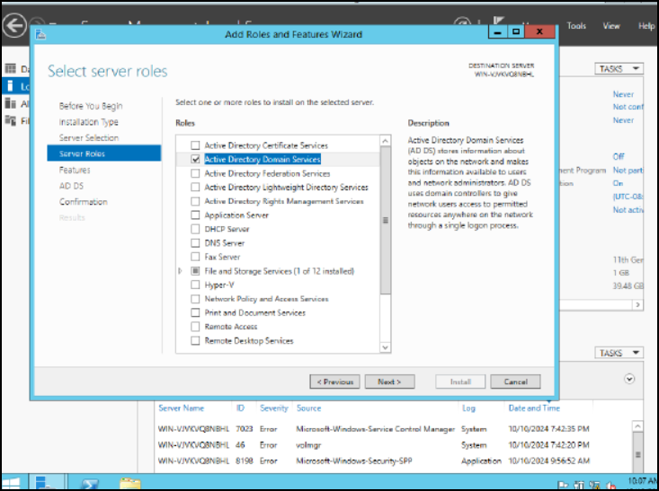

Настроена служба Default Web Site с указанием точки доступа и порта

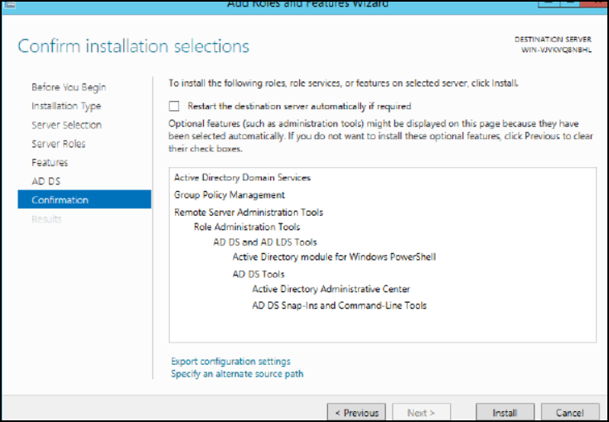

1. **Настроить в Microsoft IIS службы FTP в глобальных сетях**

Добавляем службы FTP в окне диспетчера ролей и создаем виртуальный FTP-сайт с указанием корневой папки и портов

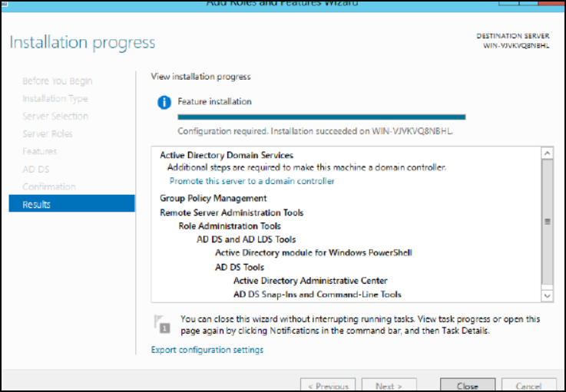

1. **Настроить в Microsoft IIS службы WWW в интранет-сети предприятия**

Подключаем поддомены для интранет-пользователей и добавляем учетные записи для доступа

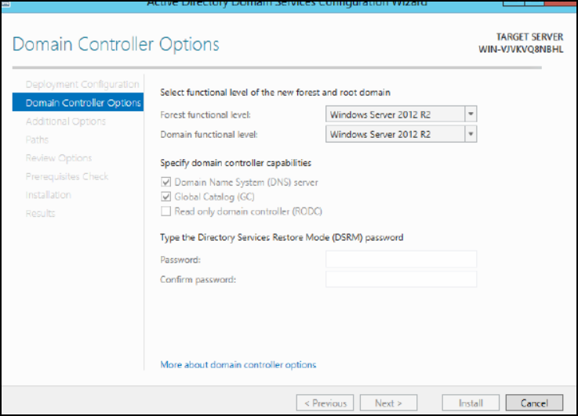

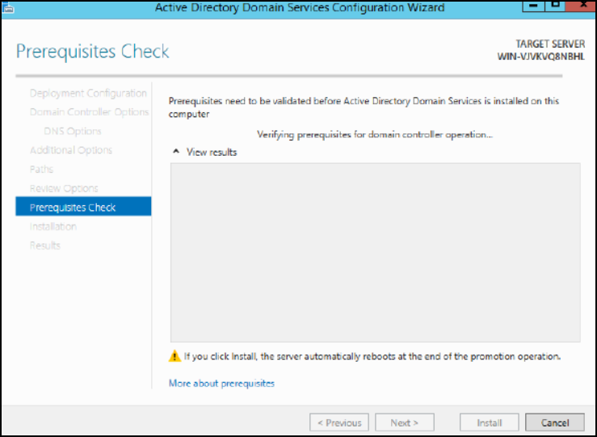

1. **Настроить в Microsoft IIS службы FTP в интранет-сети предприятия**

Заданы ограничения на доступ извне, настроена учетная запись для отчетов

